Jako člen Sítě přidružených škol UNESCO v České republice se naše škola zúčastnila XXXI. Valného shromáždění, které se konalo v reprezentativních prostorách refektáře GASK. Do Kutné Hory, která letos slaví 30 let od zápisu na Seznam světového dědictví UNESCO, se sjeli zástupci všech 54 zapojených škol. Česká komise pro UNESCO zde představila 3 témata, kterými by se měly zapojené školy zabývat ve školním roce 2025/2026. Témata jsou následující: Sport a duševní zdraví, Mezinárodní den žen a dívek ve vědě, Mezinárodní den geodiverzity. Tématům jsme se věnovali v průběhu celého roku. A jak jsme se jich zhostili, se můžete přesvědčit v následujícím přehledu.
1. Sport a duševní zdraví
V rámci hodin Občanské výchovy a Základů společenských věd se žáci věnovali zásadám psychohygieny a popisovali, jak by měl vypadat jejich ideální den dle těchto zásad. Například v tercii diskutovali o významu kvalitního spánku, vyzkoušeli si dechová cvičení a mluvili o technikách mindfulness, které pomáhají lépe zvládat stres a uvědomovat si přítomný okamžik. Žáci sdíleli své vlastní tipy, jak odpočívat a pečovat o duševní pohodu v každodenním životě. V sekundě si zase mimo jiné připravovali svůj osobní krizový plán. V hodinách španělského jazyka cvičili jógu dle instrukcí ve španělštině.

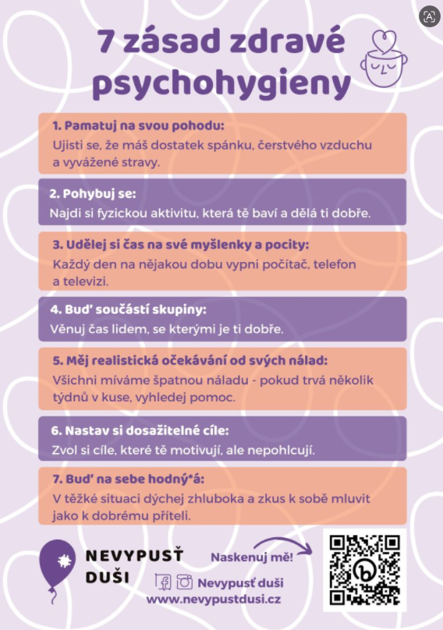
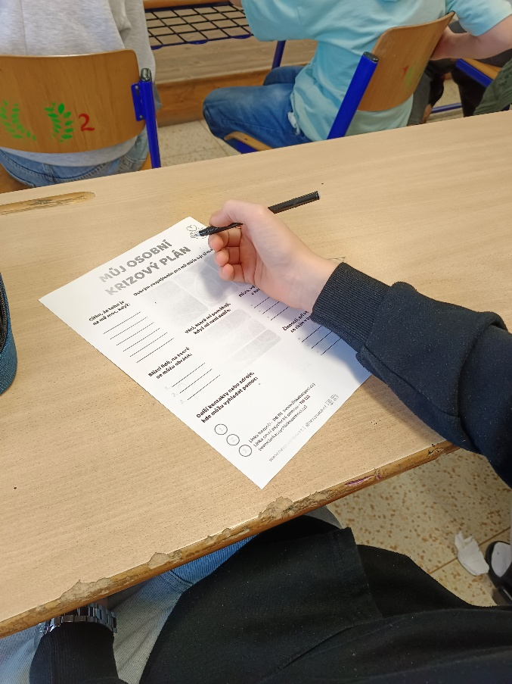
Na závěr školního roku jsme uspořádali sportovní den, do kterého se zapojili žáci všech ročníků s výjimkou maturantů. Žáci se věnovali turistice, míčovým hrám a zábavným sportovním soutěžím. Doplňkem byly lekce jógy a seznámení se zásadami zásad první pomoci.
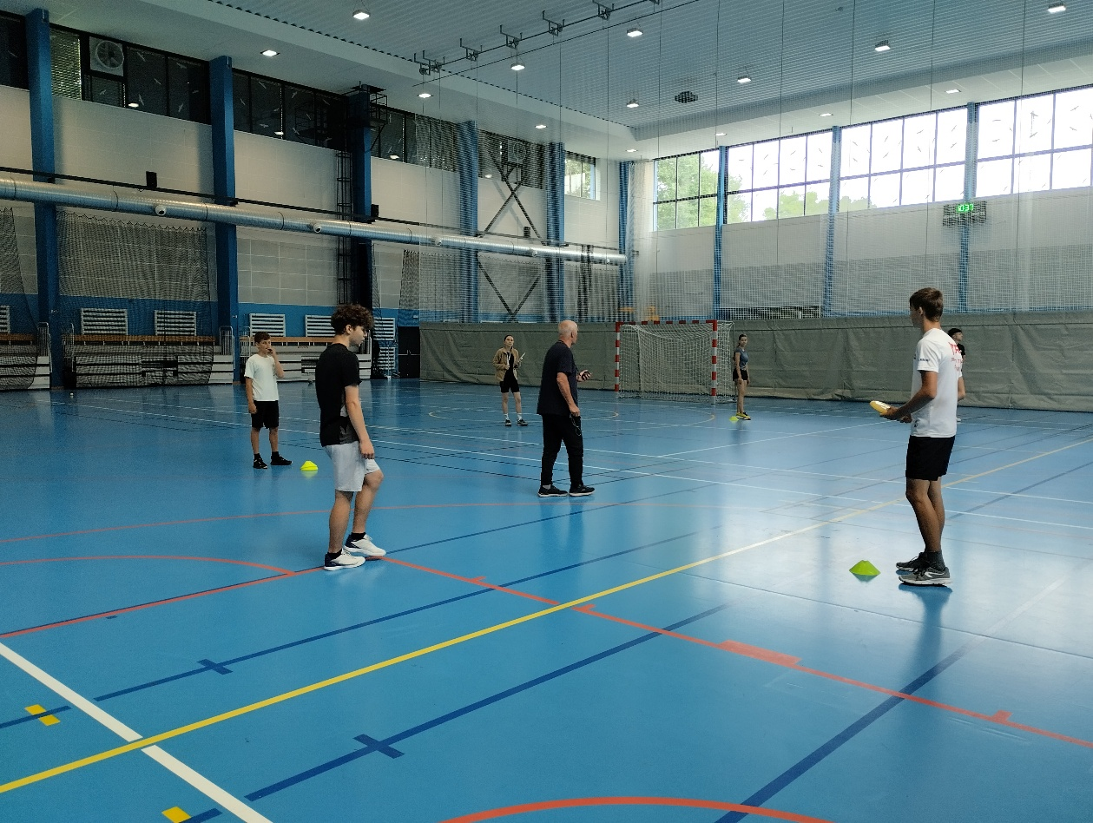
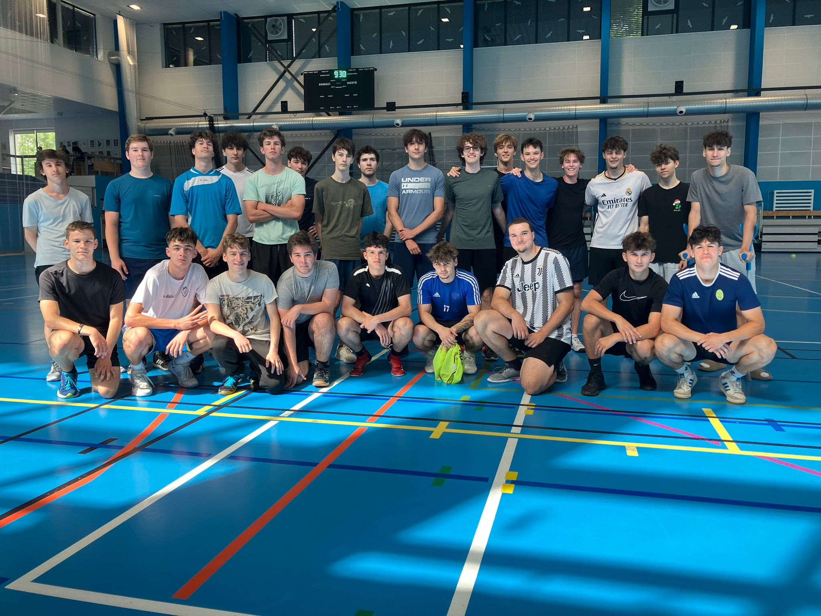
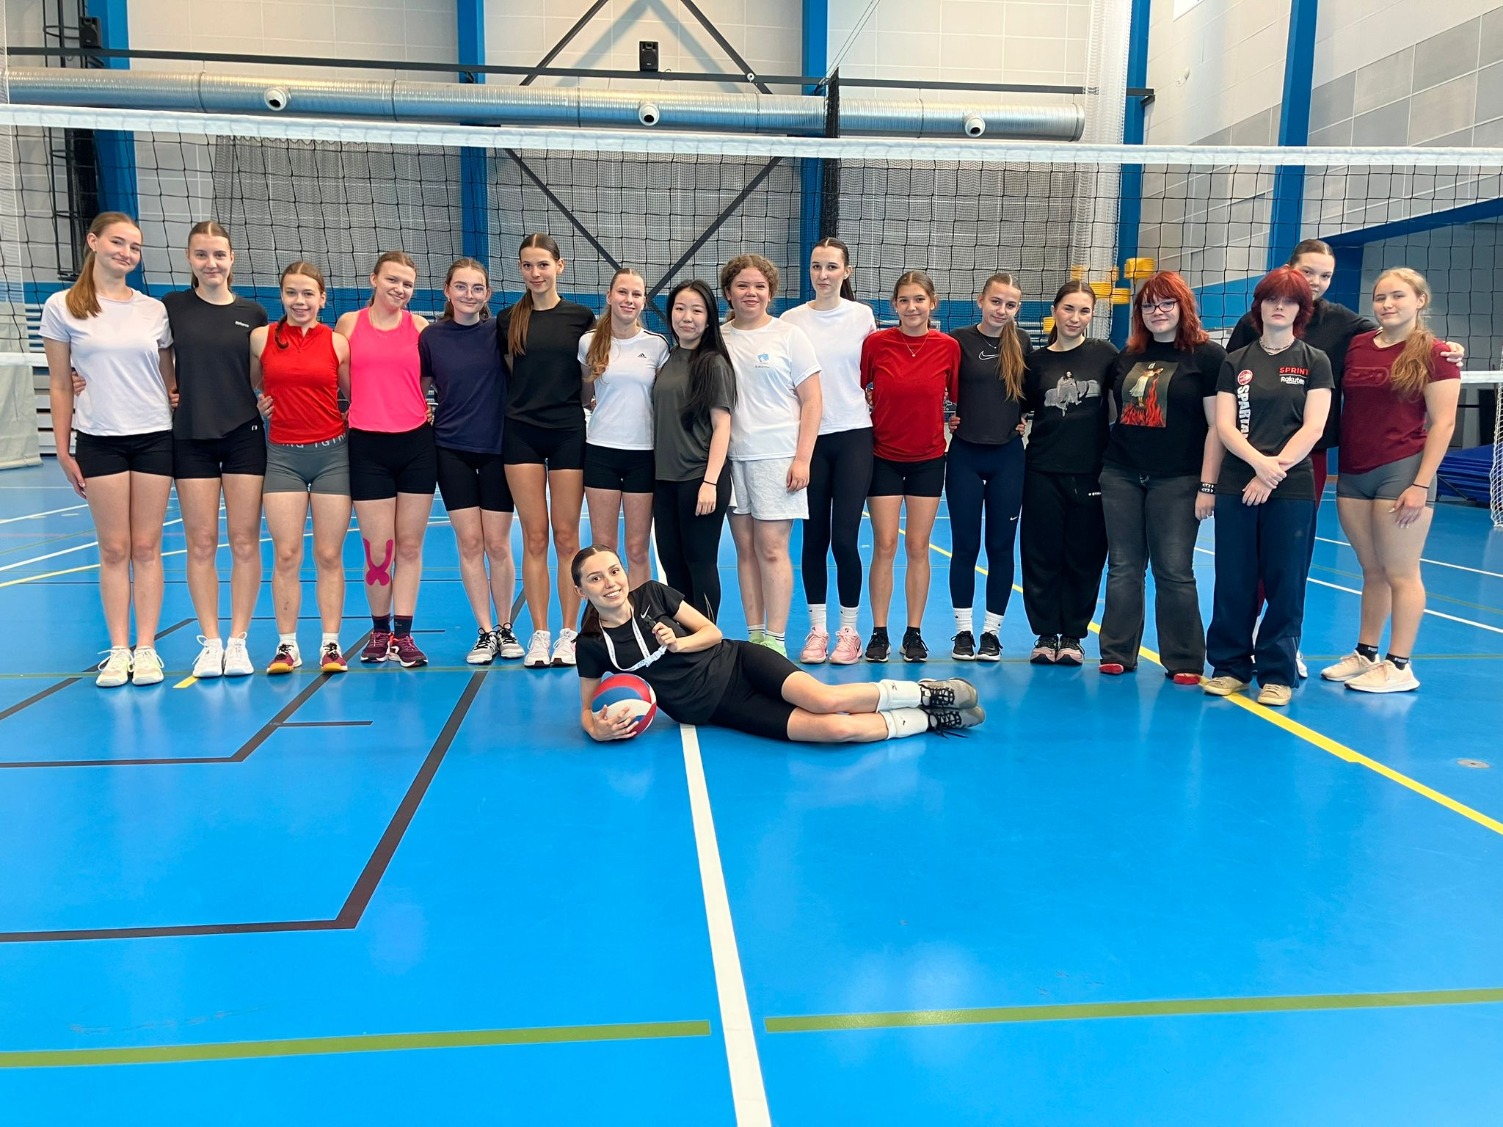
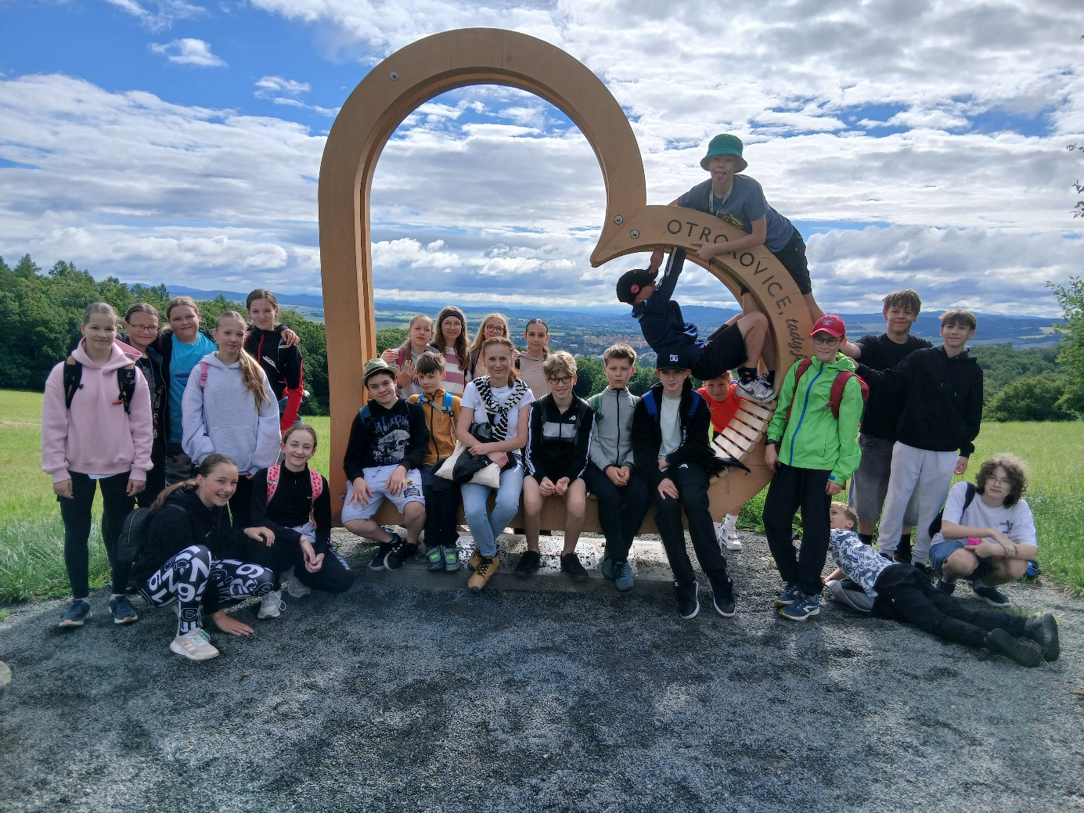
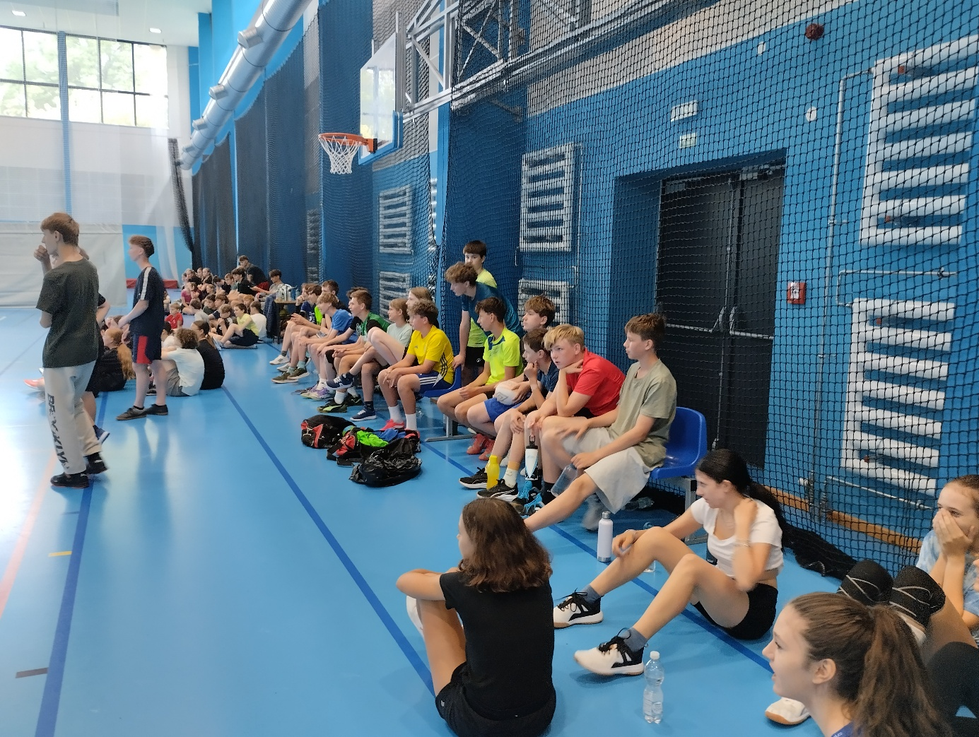
2. Mezinárodní den žen a dívek ve vědě
Tohoto tématu se ujali vyučující všech jazyků – anglického, francouzského, německého a španělského. Jednotlivé třídy se v hodinách jazyka seznamovaly s životem a prací významných žen a vědkyň z celého světa. Poté vypracovávaly plakáty, aby se s výsledky jejich práce mohli seznámit i ostatní. Plakáty byly vytaveny v chodbách gymnázia a v učebně 102 a mohly si je prohlédnout i návštěvníci v rámci Dnů otevřených dveří a GOfestu nebo zájemci o studium během přípravných kurzů ke zkouškám.
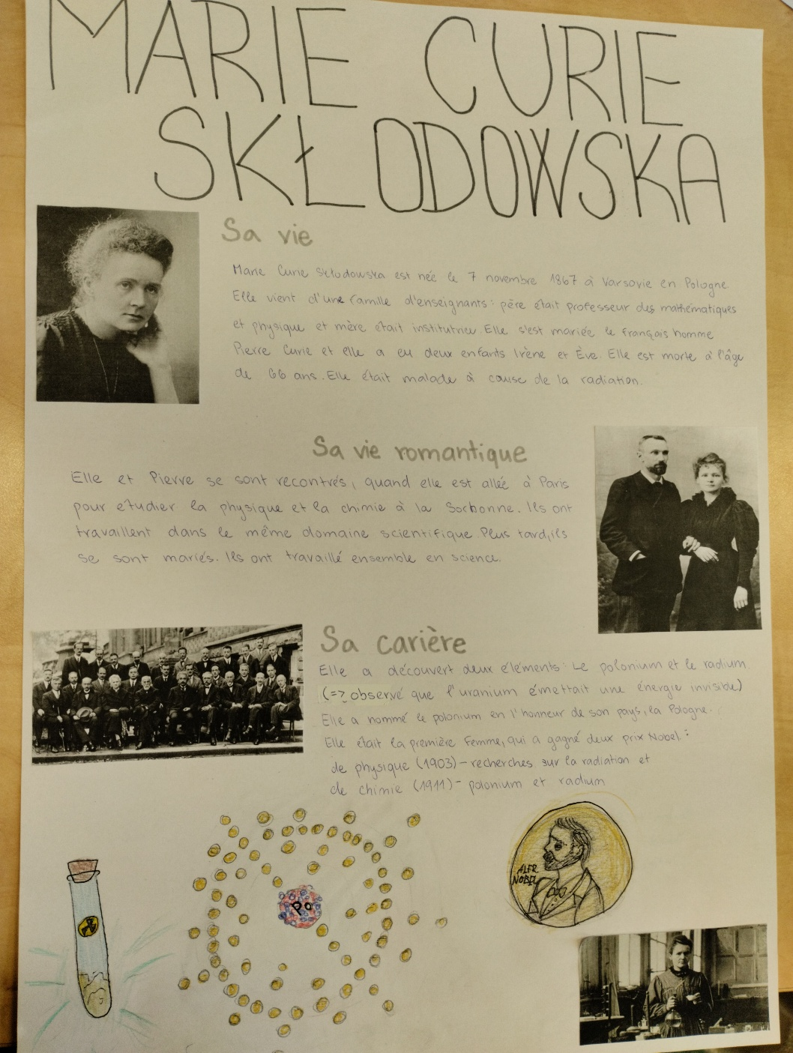
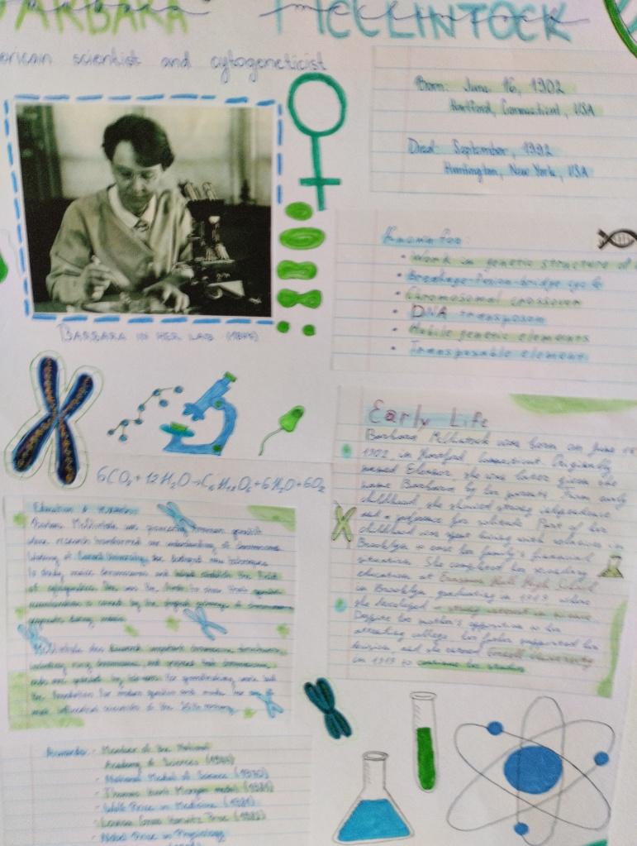
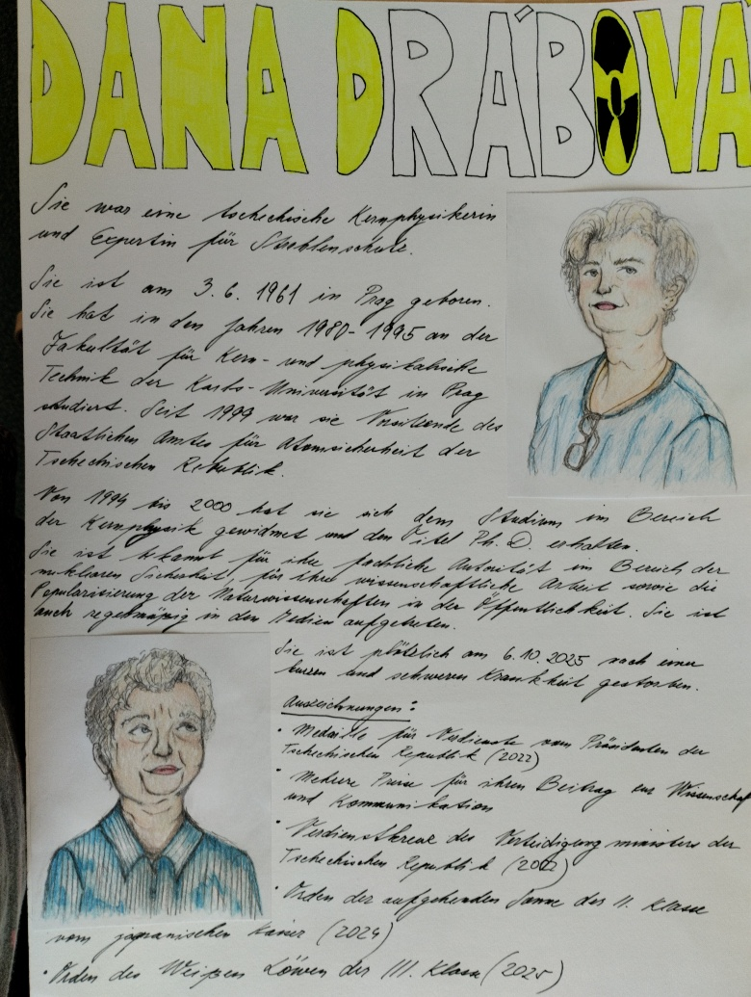
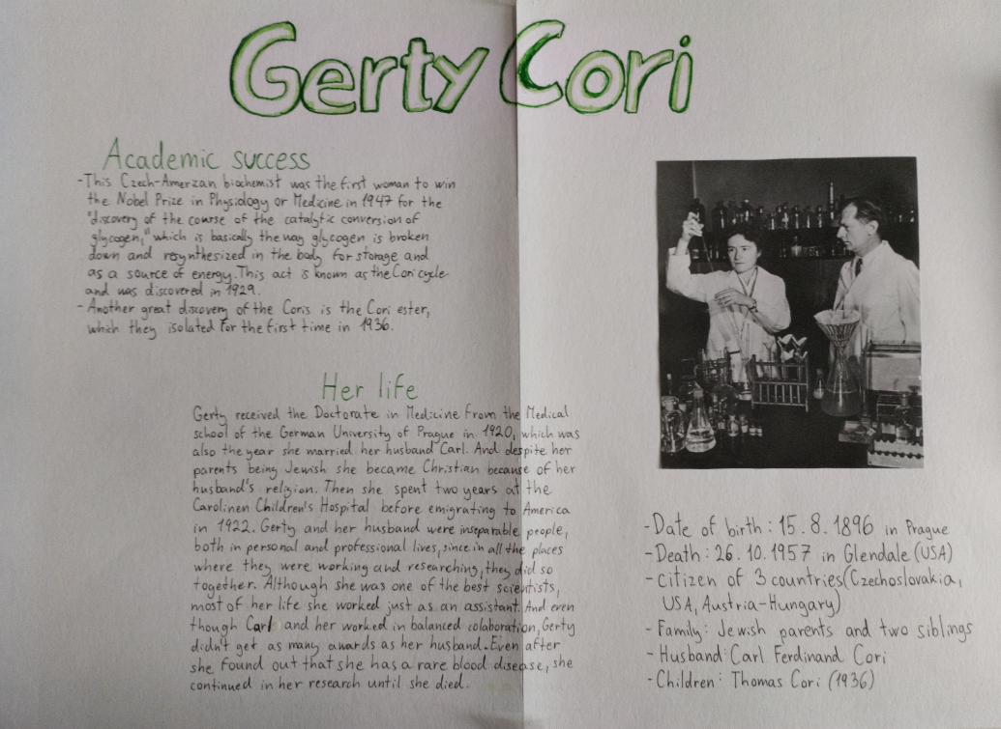
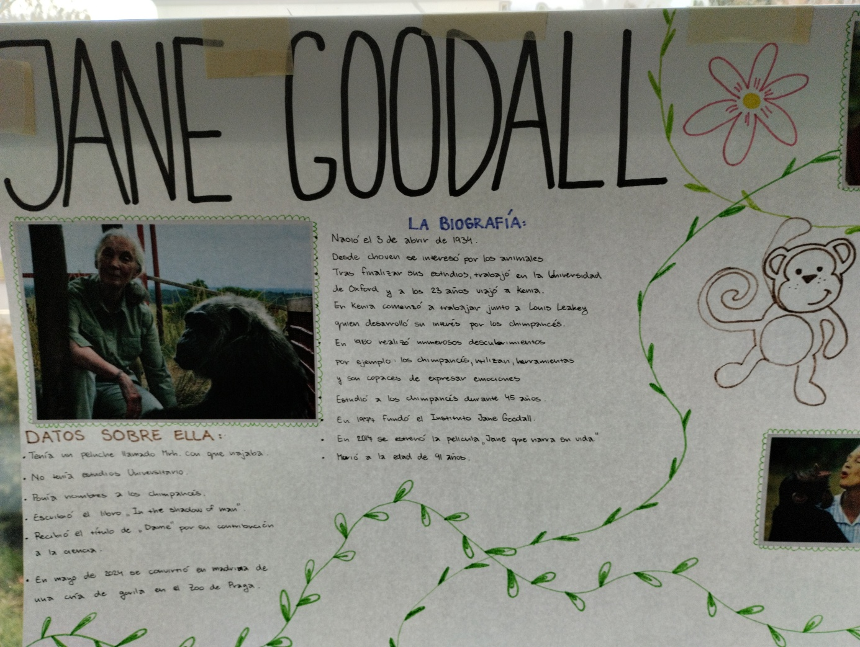
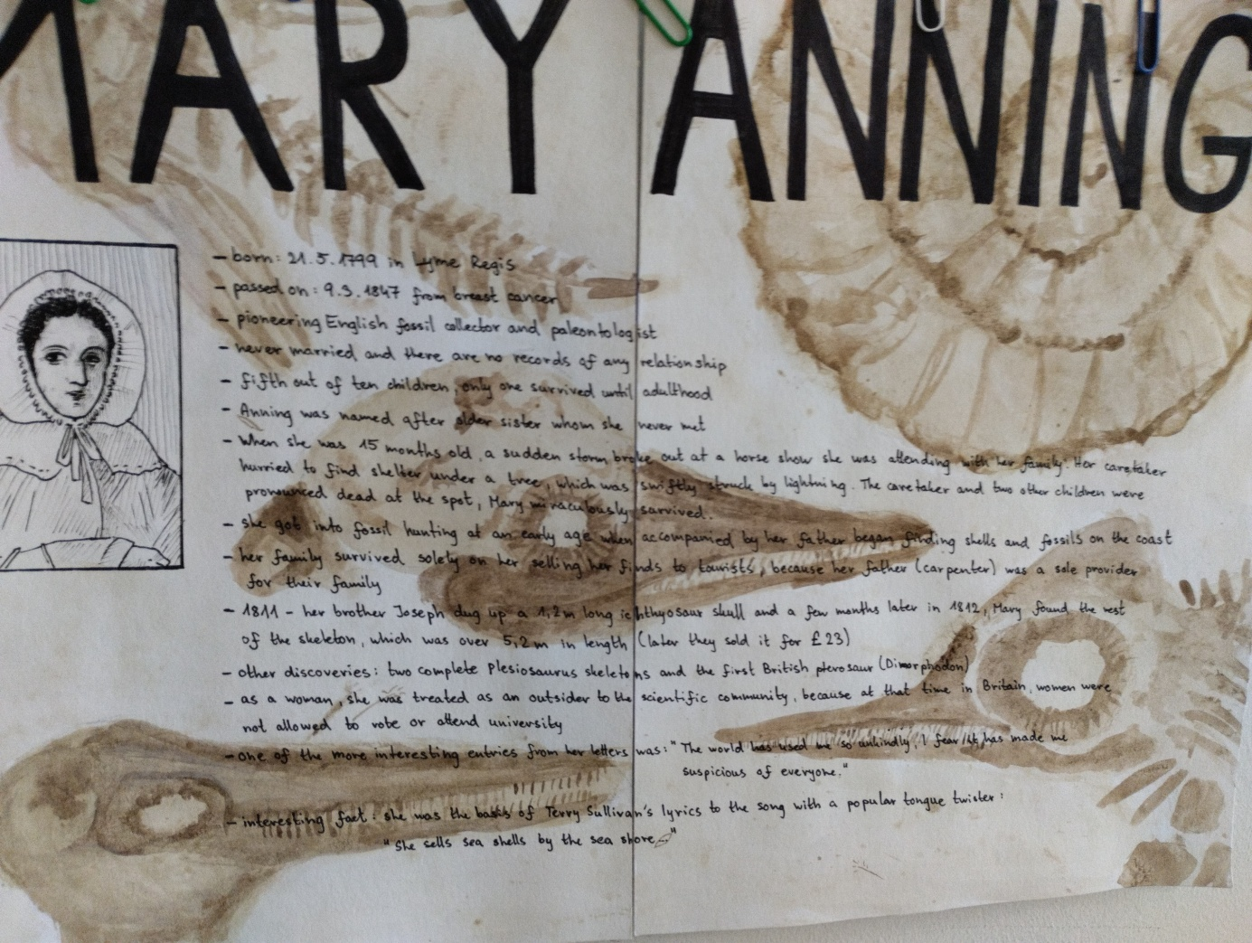
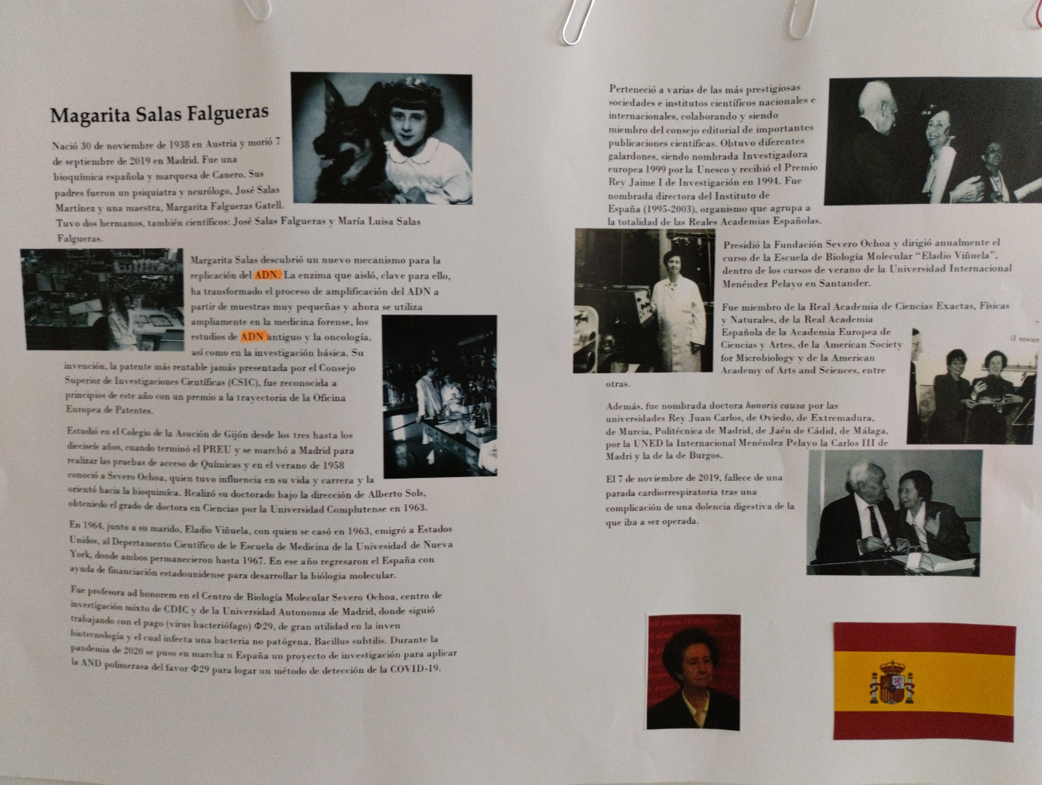
3. Mezinárodní den geodiverzity
V rámci podpory přírodovědného vzdělávání absolvovali žáci kvarty vzdělávací exkurzi do Moravského zemského muzea v Brně, kde se zúčastnili výukového programu „Svět nerostů a hornin, jejich význam pro člověka“. Exkurze byla realizována k tématu Mezinárodní den geodiverzity. Program byl zaměřen na propojení teoretických poznatků z přírodopisu a geologie s praktickými ukázkami mineralogických a petrografických sbírek.
Žáci se nejprve seznámili se základními pojmy – rozdílem mezi nerostem a horninou, jejich vznikem i významem pro člověka v průběhu historie. Program velmi dobře ukázal, že nerostné suroviny provázejí lidstvo od pravěku až po současnost. Od kamenných nástrojů přes stavební materiály až po moderní technologie – bez nerostů by nebyl možný technický rozvoj společnosti.
Velkou pozornost vzbudila část věnovaná fyzikálním a chemickým vlastnostem nerostů. Žáci mohli pozorovat různé tvary krystalů a dozvěděli se, že jejich pravidelný vzhled je výsledkem uspořádání částic na atomární úrovni. Zajímavým tématem byla také tvrdost minerálů, určovaná pomocí Mohsovy stupnice, nebo luminiscence některých nerostů, které pod UV světlem vytvářejí výrazné barevné efekty.
Další část programu byla věnována jednotlivým typům hornin. U magmatických hornin se žáci seznámili s procesem tuhnutí magmatu a sopečnou činností. U sedimentárních hornin poznávali procesy zvětrávání, transportu a usazování materiálu, které probíhají nepřetržitě i v současné krajině. Metamorfované horniny pak ukázaly, jak dokáže vysoký tlak a teplota změnit původní horninu téměř k nepoznání.
Velký zájem vyvolala expozice drahých a ozdobných kamenů. Žáci si mohli prohlédnout ukázky šperkových minerálů a dozvěděli se více o jejich využití ve šperkařství. Atraktivním tématem byly také vltavíny – zelené přírodní sklovité útvary vzniklé po dopadu meteoritu. Tento příklad vhodně propojil geologii s astronomií a ukázal žákům, jak jsou přírodní vědy vzájemně propojené.
Součástí exkurze byla také skupinová práce žáků. V menších skupinách vypracovávali připravené pracovní listy, které je vedly k aktivnímu pozorování exponátů, samostatnému vyhledávání informací a vzájemné spolupráci při řešení úkolů.
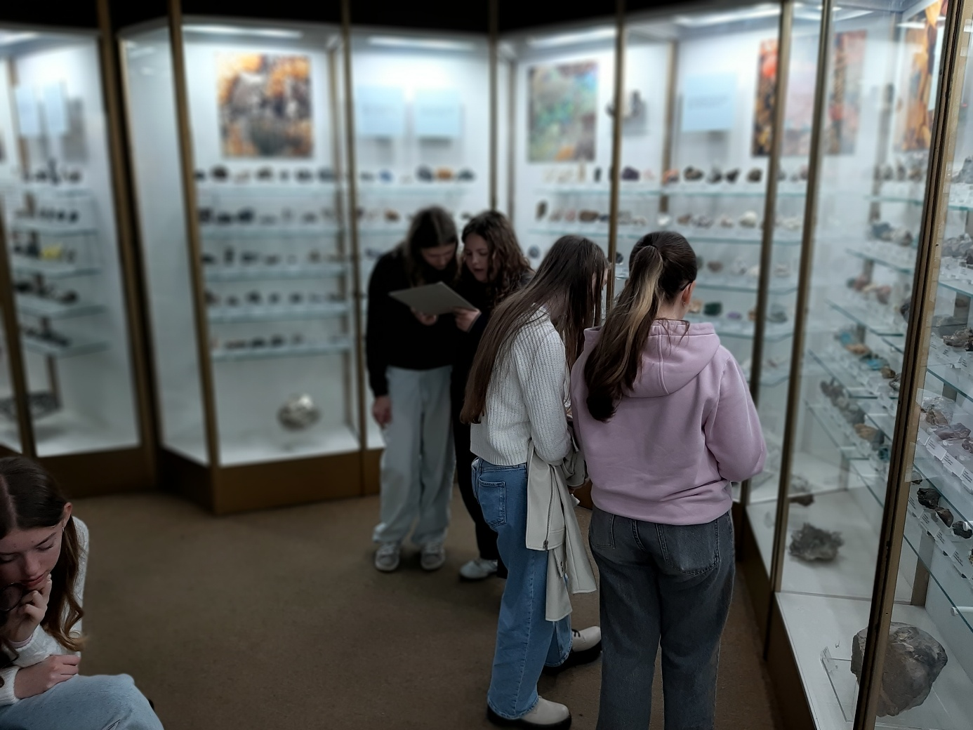
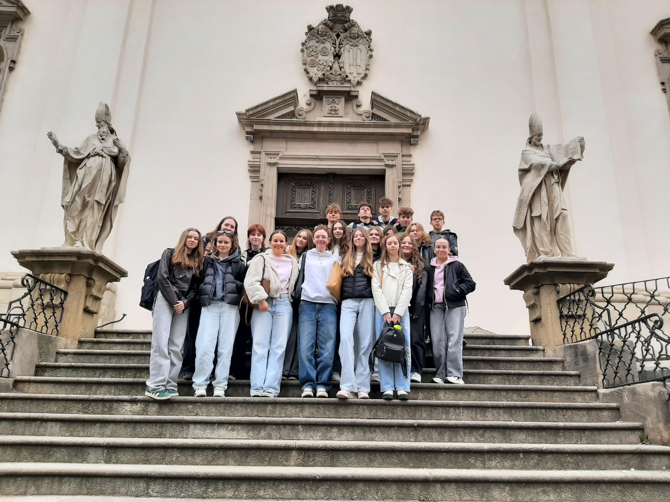
150. výročí narození Tomáše Bati
- Jelikož naše škola se nachází ve městě, které přímo souvisí s životem a dílem Tomáše Bati, nemohli jsme opomenout 150. výročí narození této osobnosti. Toto datum bylo rovněž vyhlášeno významným datem UNESCO. Město Otrokovice otevřelo expozici v baťovském domku a naše škole u toho nemohla chybět. Žáci a vyučující připravili kreativní a edukativní instalace pro širokou veřejnost i kolemjdoucí, např. odlitky bosých nohou i různých typů obuvi jako symbol vývoje obouvání spojeného se jménem Tomáše Bati, rozcestník ukazující země, do nichž Baťova firma expandovala, plakáty s milníky Baťova života, vizuál evoluce zakončený postavou Tomáše Bati s myšlenkou „Tam, kde evoluce potkala vizi“. Slavnostní atmosféru v den otevření doplnil hudební soubor pod vedením paní Králíkové. Žáci primy navíc připravili dobroty podle receptů paní Baťové, které mohli návštěvníci ochutnat. Každý si také mohl vytvořit vlastní odlitek a zanechat tak symbolickou stopu jako součást tohoto výjimečného dne.
